|  |  |  |  |  |  |  |  |  |  |  |  |  |  |  |  |  |  |  |  |  |  |
| --- | --- | --- | --- | --- | --- | --- | --- | --- | --- | --- | --- | --- | --- | --- | --- | --- | --- | --- | --- | --- | --- |
| |  | | --- | |  |  BAR-MAN AUTOMATICO THE INEBRIATOR ES UN SISTEMA AUTOMATIZADO PARA PREPARAR BEBIDAS EN MENOS TIEMPO QUE UN PERSONA, ESTE ACTUA MEDIANTE JAVA Y ARDUINO.  ARDUINO + JAVA |  | |  |  |  | | --- | --- | --- | |  |  |  | |  |  |  | | UN VISTAZO AL FUTURO CON ARDUINO |  |  | | ENIBRIATOR  JEFES DEL PROYECTO  ING ESLAVA MONTES GABRIEL  ING TREJO ESPINOZA GERARDO | UNIVERSIDAD PRIVADA DEL ESTADO DE MEXICO  INGENIERIA EN SISTEMAS |  | |  | |  | | --- | | ENIBRIATOR | |  | | DANIEL ISLAS CUERO | |  | |

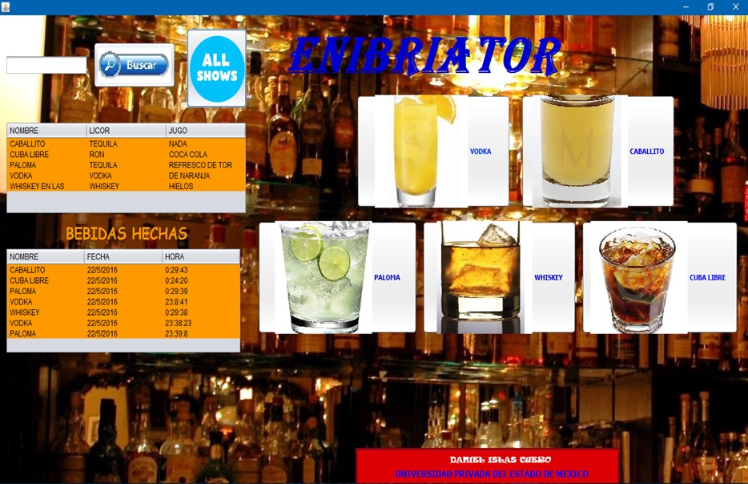

BUSCA BEBIDAS

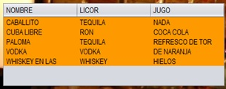

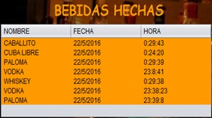

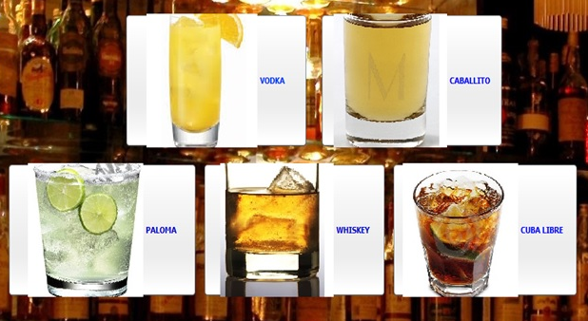

AL PRESIONAR UN BOTON SOBRE LA BEBIDA REQUERIDA EMPEZARÁ EL PROCESO SE GUARDARÁ UN DATO CON EL NOMBRE Y LA FECHA DE LA BEBIDA